МКОУ Борагангечувская СОШ

«Внимание, дети!»
Игра «Лучший пешеход»

2018 учебный год

Цель:
Формировать грамотное, осознанное поведение на дороге учащихся 5 класса.
Задачи:
1. Познакомить с историей возникновения дорожных правил.
2. Обобщить и расширить знания учащихся о правилах поведения на улице и дороге в качестве пешехода, пассажира и будущего водителя. Формировать представление о важности, актуальности правильного поведения на дороге.
3. Развивать наблюдательность, коммуникативность, познавательный интерес учащихся к правилам дорожного движения.
4. Воспитание культуры поведения на дороге.
Оборудование: карточки с буквами (А,Б,В), листы для рефлексии
Ход занятия:
Вводное слово учителя:
Объяснить надо запросто,
Будь ты юн или стар:
Мостовая — для транспорта,
Для тебя — тротуар!

Иди через улицу там, пешеход,
Где знаком указан тебе «переход»!

На светофоре — красный свет!
Опасен путь — прохода нет!
А если желтый свет горит,
Он «приготовься» говорит.

Зеленый вспыхнул впереди —
Свободен путь, переходи.

Где улицу надо тебе перейти,
О правиле помни простом:
С вниманьем налево сперва погляди,
Направо взгляни потом!

Глупо думать: «Как-нибудь
Проскочу трамвайный путь!»
Никогда не забывай,
Что быстрей тебя трамвай!

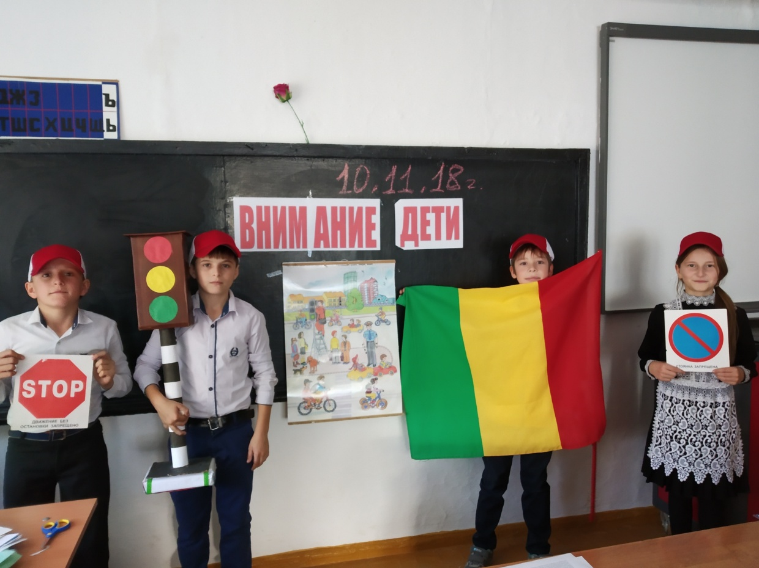

Учитель: Ребята, о чём же сегодня мы будем говорить?
Учащиеся: О правилах дорожного движения.
Учитель: Сейчас я хочу вас познакомить с историей правил дорожного движения. Было время, когда по улицам и дорогам ездили лишь всадники верхом на лошадях, колесницы и конные повозки. Их можно считать первыми транспортными средствами. Ездили они, не соблюдая никаких правил, и поэтому нередко сталкивались друг с другом. Ведь улицы городов в те времена обычно были узкими, а дороги извилистыми и ухабистыми. Стало ясно, что нужно упорядочить движение по улицам и дорогам, то есть изобрести правила, которые сделали бы движение по ним удобным и безопасным.
Первые правила дорожного движения появились более 2000 лет назад, ещё при Юлии Цезаре.
Они помогали регулировать движение по улицам городов. Некоторые из этих правил дошли до наших дней. Например, уже в те давние времена на многих улицах было разрешено только одностороннее движение.
В России дорожное движение регулировалось царскими указами. Так, в указе императрицы Анны Иоанновны от 1730 года говорилось: «Извозчикам и прочим всяких чинов людям ездить, имея лошадей в упряжи, со всяким опасением и осторожностью, смирно. А тех, кто не будет соблюдать сих правил, — бить кнутом и ссылать на каторгу». А в указе императрицы Екатерины II сказано: «На улицах ямщикам ни в коем разе не кричать, не свистеть, не звенеть и не бренчать».
В конце XVIII века появились первые «самодвижущиеся повозки» — автомобили. Ездили они очень медленно и вызывали у многих критику и насмешки. Например, в Англии ввели правило, по которому впереди каждого автомобиля должен был идти человек с красным флагом или фонарём и предупреждать встречные кареты и всадников. А скорость движения не должна была превышать 3 километра в час; кроме того, водителям запрещалось подавать предупредительные сигналы. Вот такие были правила: не свисти, не дыши и ползи как черепаха.
Но, несмотря ни на что, автомобилей становилось всё больше и больше. И в 1893 году во Франции появились первые правила для автомобилистов. Сначала в разных странах были разные правила. Но это было очень неудобно.
Поэтому в 1909 году на Международной конференции в Париже была принята Конвенция по автомобильному движению, которая установила единые правила для всех стран. Эта Конвенция ввела первые дорожные знаки, установила обязанности водителей и пешеходов.
Современным правилам дорожного движения почти 100 лет.
История светофора
А знаешь ли ты, когда появился привычный для нас светофор?
Оказывается, регулировать движение с помощью механического прибора начали уже 140 лет назад, в Лондоне. Первый светофор стоял в центре города на столбе высотой 6 метров. Управлял им специально приставленный человек. С помощью системы ремней он поднимал и опускал стрелку прибора. Потом стрелку заменил фонарь, работавший на светильном газе. В фонаре были зелёные и красные стёкла, а жёлтые ещё не придумали.
Первый электрический светофор появился в США, в городе Кливленде, в 1914 году. Он тоже имел лишь два сигнала — красный и зелёный — и управлялся вручную. Жёлтый сигнал заменял предупреждающий свисток полицейского. Но уже через 4 года в Нью-Йорке появились трёхцветные электрические светофоры с автоматическим управлением.
Интересно, что в первых светофорах зелёный сигнал находился наверху, но потом решили, что лучше поместить сверху красный сигнал. И теперь во всех странах мира сигналы светофора располагаются по единому правилу: вверху—красный, посередине — жёлтый, внизу — зелёный.
У нас в стране первый светофор появился в 1929 году в Москве. Он был похож на круглые часы с тремя секторами — красным, жёлтым и зелёным. А регулировщик вручную поворачивал стрелку, устанавливая её на нужный цвет.
Потом в Москве и Ленинграде (так тогда назывался Санкт- Петербург) появились электрические светофоры с тремя секциями современного типа. А в 1937 году в Ленинграде на улице Желябова (ныне Большой Конюшенной улице), около универмага ДЛТ, появился первый пешеходный светофор.
Сейчас по дорогам России движутся миллионы автомобилей. Количество ДТП и число пострадавших в них не уменьшается. Ежегодно в России в дорожно-транспортных происшествиях погибает почти 35 тысяч человек. Более 250 тысяч получает ранения, из них ежегодно погибают около 1300 детей. Более 25 тысяч детей получают ранения. Почему так происходит? Просто каждый третий человек в нашей стране не соблюдает правила дорожного движения. Наш классный час посвящен этой важной для каждого человека теме «Правила дорожного движения».
Классный час пройдет в виде игры – викторины, которая поможет нам вспомнить эти важные правила, а может быть и узнать что-то новое.
Каждый учащийся играет сам за себя и зарабатывает баллы. В конце урока мы определим по количеству набранных баллов лучшего пешехода 5В класса.
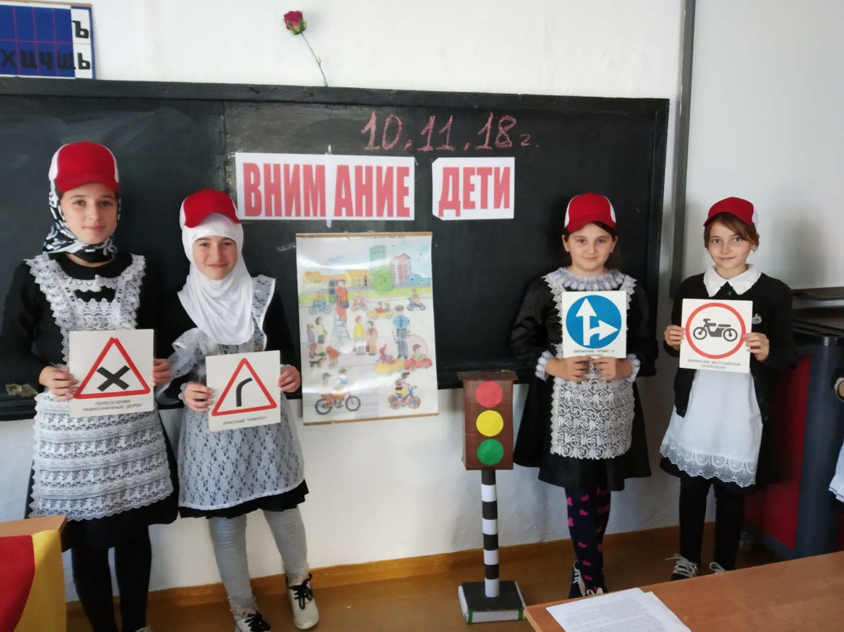

I тур «Исторический» - разминка.
Перед вами карточки с буквами А, Б, В. Я читаю вопрос и три варианта ответа. Вы выбираете верный. Поднимаете букву верного ответа. За каждый верный ответ вы получаете по 1 баллу.
- Слово «шофер» в переводе с французского означает
А. кучер, б. пожарник, в. кочегар
Французы первыми запрягли в телегу паровую машину. Колеса такой машина вращались при помощи пара. Для того чтобы образовывался пар необходимо было постоянно подбрасывать дрова.

- Что означает слово «тротуар» в переводе с французского?
А. Дорожка пешехода
Б. Иду рядом
В. безопасное место
3. Сколько секторов имел первый светофор?
А. 2
Б. 3
В. 4
4.В какие цвета были окрашены сектора первого светофора?
А. Красный, синий, белый
Б. Зелёный, голубой, черный
^ В. Красный, желтый, зелёный
5. Одно из первых названий велосипеда
А. бицикл
Б. костотряс
В. Тандем
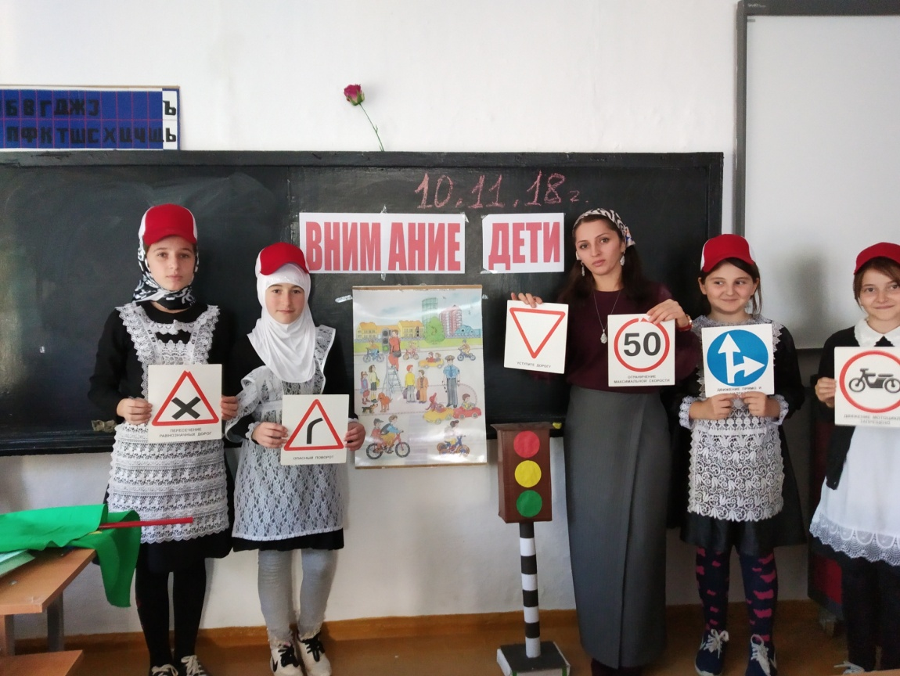

II тур. Теоретический.

Отвечаем по очереди. Спрашиваю первого, кто поднял руку.
1.По какому номеру телефона вызывают милицию? (02)
2.По какой стороне улицы принято у нас в стране движение транспорта? (По правой)
3.Что означает жёлтый сигнал светофора? (Сейчас будет смена сигнала)
4.Где устанавливается знак «Дети» (у школ и детских садов)
5.По какому номеру телефона вызывают скорую помощь? (03)
6.До какого возраста в автомобиле нужно пристёгиваться ремнем безопасности? (всю жизнь)
7.С какого возраста детям разрешается ездить на велосипеде по дороге? (С 14)
8.Перед переходом дороги в какую сторону нужно посмотреть сначала? (налево)
9.С какого возраста можно быть пассажиром на переднем сиденье автомобиля? (С 14 лет)
10.С какого возраста можно управлять мопедом? (С 16 лет)
11.Какую форму и цвет имеют запрещающие знаки? (Белый круг с красной каймой)
12.Что означает этот знак? (пункт первой медицинской помощи)
13. Где в нашем районе можно безопасно учиться кататься на велосипеде? (На стадионе)
III. Загадки про дорожные знаки.
Послушайте загадки и определите, про какой знак идёт речь. Так, мы узнаем с какими знаками вы знакомы, а с какими нет.

Я хочу спросить про знак.
Нарисован он вот так:
В треугольнике, ребята
Со всех ног бегут куда-то. (Дети)

Этот знак такого рода –
Он на страже пешехода.
Переходим дружно вместе
Мы дорогу в этом месте. (Пешеходный переход)

Говорит знак этот строго:
«Очень скользкая дорога.
Ты с дорогой не шути,
Руль напрасно не крути!»
(Скользкая дорога).

Увидев знак, всем станет ясно:
Здесь сейчас ходить опасно.
Об этом знак нам говорит:
(Пешеходам путь закрыт).
Заключительная часть: Подводятся итоги игры. Выбирается лучший Пешеход. Обращается внимание на телефоны отделения ГИБДД.
Рефлексия:
Ребята, вот и закончилась наша игра, прошу вас выставить на одном из 3х листов свои мнения.
! если урок понравился. Тема актуальна.
? - появилось много вопросов
«…» - зачем был нужен такой урок? «Недоумение»

Итоги нашего урока
Ни у кого не появилось вопросов по уроку.50% учащихся считают, что тема урока актуальна, интересна и полезна. Остальная часть учащихся не понимают, зачем нужен был данный урок, так как считают, что они уже знают правила дорожного движения.
